**Relatório 2ª Entrega AMS**

Turno: 2ºF 9h30 - Prof. Maria Carvalho

Grupo 41

|  |  |  |  |  |  |  |
| --- | --- | --- | --- | --- | --- | --- |
| Número | Nome | horas T3 | horas T4 | horas T5 | horas T6 | Total |
| 86591 | Lourenço Teodoro | 4 | 2 | 2 | 1 | 9 |
| 89403 | Alexandre Duarte | 2 | 3 | 3 | 1 | 9 |
| 89426 | Daniel Lopes | 2 | 4 | 2 | 1 | 9 |
| 89504 | Mariana Oliveira | 2 | 2 | 4 | 1 | 9 |

### Diagrama 1 - Diagrama Archimate “viewpoint” da estrutura orgânica

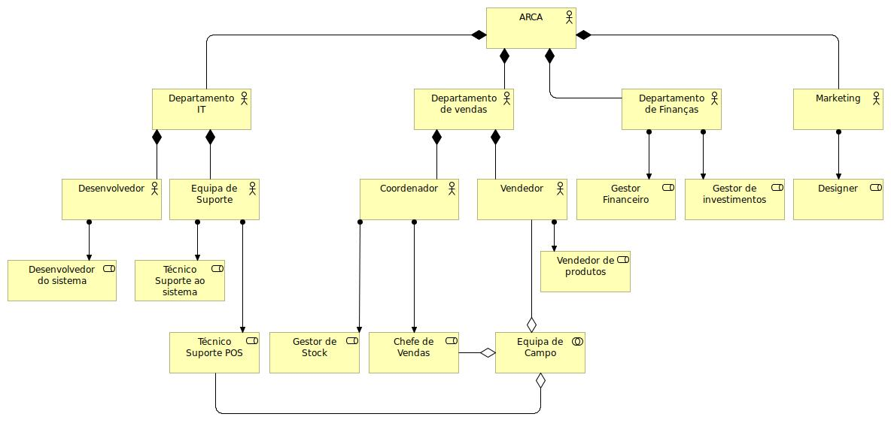

A organização ARCA, é composta por quatro departamentos: IT, Vendas, Finanças e Marketing.

O Departamento de IT é composto por desenvolvedores, responsáveis por desenvolver o sistema, e pela equipa de suporte, que tanto dá suporte ao sistema interno e aplicacional como ao sistema POS presente nas bancas.

No caso do Departamento de Vendas temos vendedores, que vendem produtos, e coordenadores que gerem o stock de produtos e chefiam as vendas do estabelecimento de que são responsáveis.

O Departamento de Finanças tem a responsabilidade de efetuar a gestão das finanças da empresa e de gerir investimentos.

Por fim, o design nos eventos é gerido pelo Departamento de Marketing.

A cada estabelecimento de restauração está associada uma equipa de campo, formada por vendedores, um chefe de vendas, e ocasionalmente técnicos de suporte ao sistema POS.

### 

### Diagrama 2 - Diagrama Archimate de “layered viewpoint”

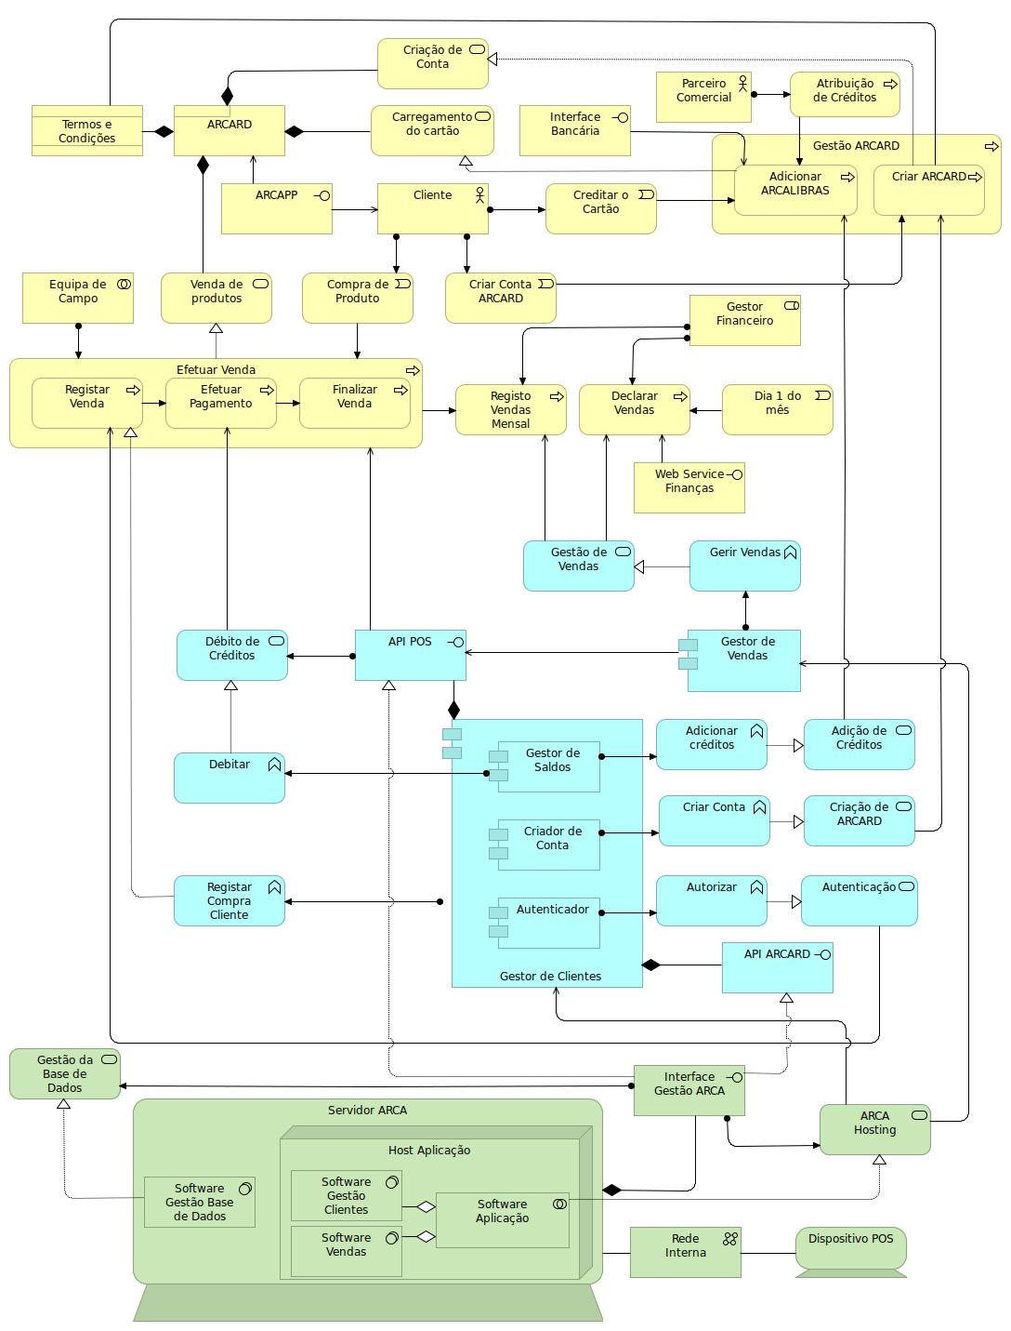

O produto ARCARD oferece três serviços: a venda de produtos, a criação de conta e o carregamento do cartão, disponibilizados aos clientes através da aplicação ARCAPP.

Quando o cliente compra um produto, é despoletado o processo de venda que é efetuado pela equipa de campo. Este processo inicia-se com o registo da venda, podendo o cliente autenticar-se, sendo depois efetuado o pagamento. Após o pagamento é finalizada a venda. Cada venda é adicionada a um registo que, mensalmente, é declarado pelo gestor financeiro, usando um web service das finanças.

O sistema é apoiado por um gestor de clientes, que engloba um gestor de saldos, um criador de conta e um autenticador, e permite, também, o registo das compras de cada cliente. O gestor de clientes é também composto por duas interfaces: a API POS, que é usada pelo processo de efetuação de vendas e pelo gestor de vendas (usado para gerir as vendas efetuadas), e a API ARCARD.

O gestor de saldos é invocado sempre que é realizado o processo de adição de ARCALIBRAS a uma conta cliente. Este processo ocorre quando um cliente faz uma transferência para adição de pontos à sua conta ou quando um parceiro comercial atribui créditos. Estas transações são apoiadas por uma interface bancária que realiza as transferências de dinheiro. O gestor de saldo também é invocado quando é efetuado o débito de créditos durante o processo de pagamento de uma venda.

O criador de conta, por sua vez, é invocado quando um cliente pretende criar uma conta ARCARD. Durante o processo de criação de conta são apresentados ao cliente os termos e condições do produto.

O processo de registo de vendas regista as compras efetuadas por cada cliente. Estes registos são também acedidos pelo gestor de clientes sendo geridos através do serviço tecnológico de gestão de bases de dados, que por sua vez é implementado pelo software de bases dados.

O software de bases de dados reside conjuntamente com o host da aplicação no servidor da ARCA. A rede interna da empresa permite conectar o servidor ARCA com cada dispositivo POS dos pontos de venda.

O host da aplicação é constituído pelo software da aplicação que por sua vez engloba o software de gestão de clientes e o software de vendas. Esta colaboração de softwares implementa o serviço ARCA Hosting que apoia tanto o gestor de clientes como o gestor de vendas.

O servidor ARCA é suportado pela interface de gestão da ARCA que implementa as APIs ARCARD e POS.

### Diagrama 3 - Diagrama BPMN do processo de reparação/reposição de um POS

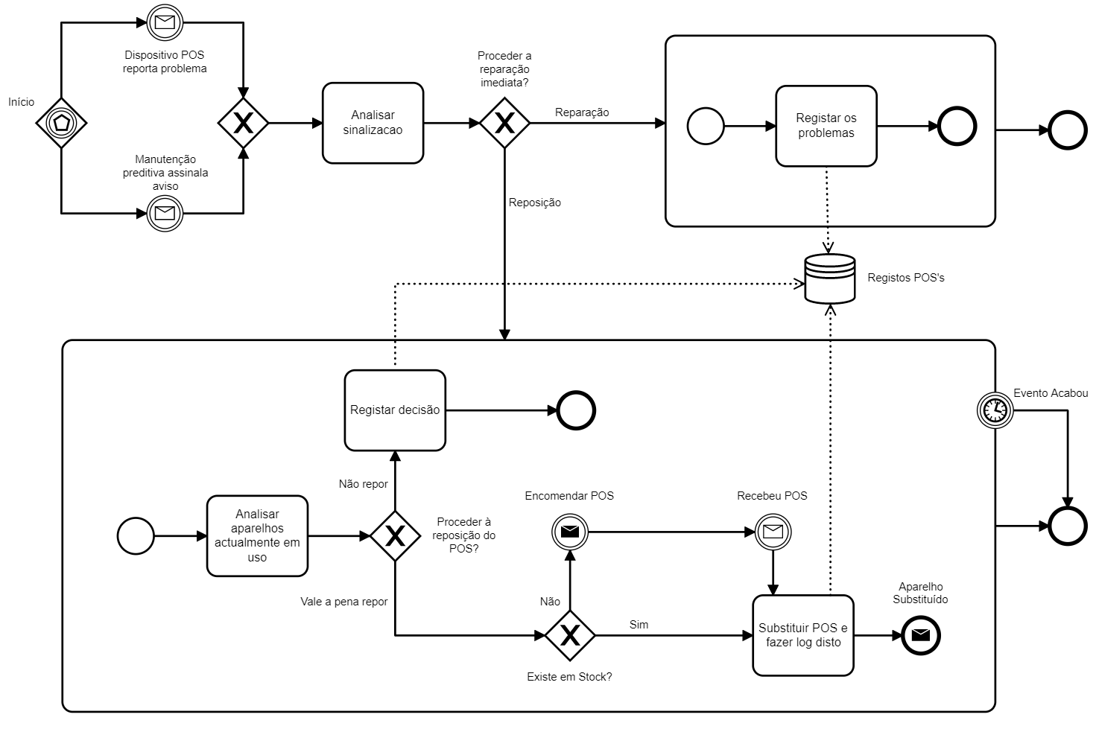

Este processo pode ser despoletado pela sinalização de um técnico ou do serviço de manutenção preditiva. É feita a análise da sinalização. Caso se decida proceder à reparação, esta será feita e serão registados os problemas do aparelho. Caso não seja possível proceder à reparação, é despoletado o processo de reposição do aparelho.

Este processo começa pela análise dos aparelhos em uso. Caso não se verifique a necessidade de proceder à reposição, é feito o registo desta escolha.

Caso seja necessário repor, verifica-se se existe stock para a troca sendo que, na falta deste, se procede à encomenda de um aparelho.

No caso de existirem aparelhos em stock ou de já ter chegado a encomenda, é feita substituição e o registo dos detalhes da mesma. Este processo de substituição só ocorre antes do fim do evento.

### Diagrama 4 - Diagrama BPMN do processo de venda de produto num evento em curso

No processo de venda de um produto participam várias entidades. Nomeadamente, o vendedor ARCA presente na banca, que interage com as restantes entidades, o cliente, que tenciona comprar um produto, e os serviços disponibilizados pela ARCA, responsáveis por auxiliar no processo. Estes serviços incluem o Gestor de Vendas e o Gestor de Clientes, este último composto pelo Gestor de Saldos e pelo Autenticador.

A venda de um produto é despoletada pelo interesse de compra de um cliente, ao que um vendedor ARCA reage procedendo à verificação do stock do produto pretendido. Caso este não exista em stock, o processo falha por falta de stock, caso exista, o produto é registado.

Após se ter registado o produto, é apurado se o cliente em questão é ou não um novo cliente. Se não for, então, é também inquirido se pretende efetuar a compra com o seu cartão ARCARD. Caso se trate de um novo cliente ou não pretenda pagar com o cartão ARCARD é então efetuado o pagamento através de um método alternativo.

Se for pretendido realizar a compra com créditos ARCARD, o cliente tem, primeiro, de ser autenticado. Para tal é feita inicialmente a leitura do código QR associado ao cliente, sendo o acesso validado ou negado pelo Autenticador. O autenticador recebe um pedido de autenticação e verifica as credenciais recebidas comparando-as com a informação contida na ARCA storage e retornando o resultado da análise ao vendedor. No caso do registo falhar ou de passados 2 minutos de espera o vendedor não obter resposta, o processo é redirecionado para o método alternativo de pagamento.

Sendo o acesso autorizado, a autenticação é dada como bem sucedida, iniciando-se a tarefa de pagamento com créditos. Confirma-se, primeiro, o pagamento enviando um pedido ao Gestor de Saldos, que, após receber o pedido de confirmação, verifica o saldo disponível para o cliente em questão, recorrendo à ARCA storage. Caso o saldo seja insuficiente, é devolvida uma mensagem de falta de saldo. Caso contrário, procede-se à debitação de créditos na conta, atualizando o saldo e devolvendo confirmação de sucesso. Se o pagamento falhar ou o vendedor não receber uma resposta após 2 minutos, é despoletado o método alternativo de pagamento.

Para o pagamento alternativo é solicitado ao cliente que pague usando um método de pagamento tradicional. O cliente pode rejeitar, terminando o processo de venda, ou pode aceitar, fornecendo o pagamento necessário e passando-se à tarefa de efetivação do pagamento, que não, sendo bem sucedido, resulta no cancelamento do processo de venda.

Caso qualquer um dos métodos de pagamento tenha sucesso, é registada a venda através de um pedido ao Gestor de Vendas, que efetua o registo no sistema ARCA e retorna uma mensagem de sucesso. Se passarem 2 minutos sem qualquer resposta do gestor de vendas, a venda é apenas registada localmente e o produto entregue ao cliente sem recibo. Por outro lado se o registo for bem sucedido, é impresso o recibo e tanto este como o produto são entregues ao cliente, dando-se por finalizado o processo de venda.

### Diagrama 5 - Diagrama UML de casos de uso de uma aplicação em linha ARCA

**UC-1: Criar Conta**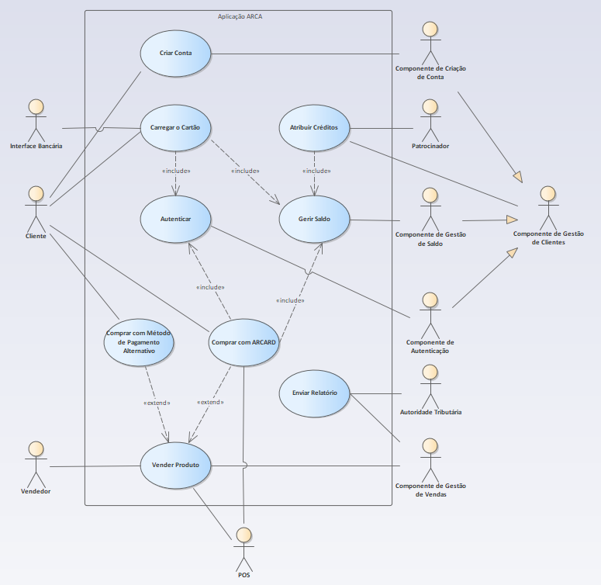

* Atores: Cliente, Componente de Criação de Conta
* O Cliente instala a aplicação ARCAPP. O sistema apresenta ao Cliente a possibilidade de utilizar uma conta já existente ou de criar uma nova. O cliente escolhe criar uma nova conta e, quando pedido pelo sistema, insere os seus dados pessoais (nome, data de nascimento, número de telemóvel, *email*), a password a utilizar, bem como os dados de um cartão associado a uma conta bancária. De seguida, o sistema pede ao Cliente que confirme os dados inseridos. Depois de confirmados pelo Cliente e validados pela Componente de Criação de Conta, este acrescenta a informação à base de dados.

**UC-2: Autenticar**

* Atores: Componente de Autenticação
* O sistema apresenta ao Cliente a possibilidade de utilizar uma conta já existente ou de criar uma nova. O cliente escolhe utilizar uma conta previamente registada. Assim, o sistema pede ao cliente que insira o seu número de telemóvel e *password*. Depois de inseridos os dados, a Componente de Autenticação verifica se existe um utilizador com os mesmos. Em caso afirmativo, o *login* é bem sucedido, ficando o sistema a aguardar a seleção de uma operação.

**UC-3: Gerir Saldo**

* Atores: Componente de Gestão de Saldo
* Dado um ARCARD e um valor (em ARCALIBRA), a Componente de Gestão de Saldo verifica se o segundo é positivo ou negativo. Caso seja negativo, verifica, ainda, se o saldo do cartão é superior ou igual ao valor absoluto do valor recebido. Em caso afirmativo, e quando o valor é positivo, o Gestor de Saldo soma-o ao saldo do ARCARD, atualizando-o.

**UC-4: Carregar o Cartão**

* Atores: Cliente, Interface Bancária
* Um Cliente autentica-se na ARCAPP e, depois, seleciona a opção de ‘Carregar ARCARD’. O sistema pede os dados de um cartão associado a uma conta bancária. O Cliente insere-os. O sistema comunica com uma Interface Bancária por forma a fazer a transferência da quantia inserida. Depois de feita a transferência, a Componente de Gestão de Saldo, adiciona as ARCALIBRAS correspondentes ao ARCARD do Cliente.

|  |  |  |
| --- | --- | --- |
| Nome | **UC-5: Vender o Produto** | |
| Resumo | Um Vendedor vende um produto a um Cliente. | |
| *‘Rationale’* | A principal atividade da empresa é vender produtos. | |
| Atores | Vendedor (principal), POS (secundário) e Componente de Gestão de Vendas (secundário) | |
| Objetivo(s) | Vender produto ao cliente e registar a venda no sistema ARCA. | |
| Pré-condições | - | |
| Cenário Principal | 1. O Vendedor seleciona o produto a vender. 2. O Vendedor seleciona no POS o ARCARD como método de pagamento (ponto de extensão). 3. O Vendedor confirma a venda. 4. A Componente de Gestão de Vendas regista a venda no sistema. | |
| Pós-condições | - | |
| Cenário Alternativo | 2a | O vendedor seleciona um método de pagamento alternativo (ponto de extensão). |
| Continuar a partir do passo 3. | |
| Cenário de Exceção | 2a | O POS deixa de funcionar. |
| 1. O Vendedor aceita um método de pagamento alternativo (ponto de extensão). 2. O Vendedor confirma a venda. 3. O Vendedor regista a venda localmente, uma que não é possível registar no sistema usando o POS. |

**UC-6: Comprar com ARCARD**

* Atores: Cliente, POS
* Depois de se ‘Autenticar’, o Cliente seleciona ‘Comprar Produto’ e, em resposta, o sistema mostra o código QR que lhe está associado. O POS lê esse código e associa a compra ao Cliente. Depois de confirmada a compra, procede-se com o *use case* ‘Gerir Saldo’, tendo em conta o ARCARD em questão e o valor a debitar.

**UC-7: Comprar com Método de Pagamento Alternativo**

* Atores: Cliente
* O Cliente paga um produto em dinheiro ou com cartão de crédito.

**UC-8:Atribuir Créditos**

* Atores: Patrocinador, Componente de Gestão de Clientes
* O sistema pergunta ao Patrocinador quais os Clientes que quer premiar e com que valor de ARCALIBRA.O Patrocinador seleciona os utilizadores pretendidos e insere um número correspondente ao valor a atribuir a cada um deles. Depois de o Gestor de Clientes confirmar os dados inseridos, é atualizado o saldo dos Clientes, recorrendo ao caso de uso ‘Gerir Saldo’.

**UC-9:Enviar Relatório**

* Atores: Componente de Gestão de Vendas, Autoridade Tributária
* Mensalmente, a Componente de Gestão de Vendas trata de enviar para a Autoridade Tributária um relatório com as vendas feitas nesse mês.

### Diagrama 6 - Diagrama UML de casos de uso dos POS.

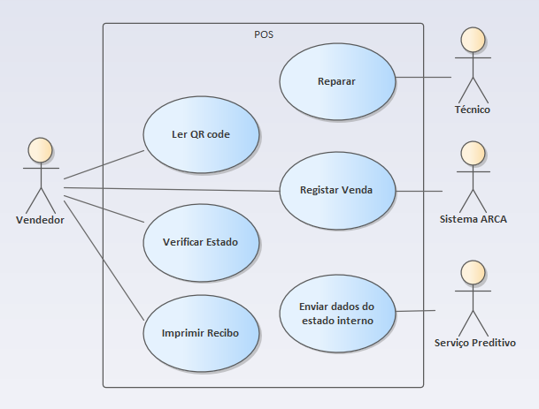

**UC-1 - Ler QR Code**

* Atores: Vendedor
* Efetua leitura de QR code para identificar cliente

**UC-2 - Registar Venda**

* Atores: Vendedor(principal) , Sistema ARCA(secundário)

**UC-3 - Imprimir Recibo**

* Atores: Vendedor

**UC-4 - Enviar dados do estado Interno**

* Atores: Serviço Preditivo
* Dados são enviados para plataforma que permite prever necessidade de reparar

**UC-5 - Reparar**

* Atores: Técnico
* Técnico efectua reparação do aparelho.

**UC-6 - Verificar Estado**

* Atores: Vendedor
* Vendedor verifica o estado do aparelho POS